天津市高等教育自学考试课程考试大纲
课程名称：互换性与测量技术基础 课程代码：3066
第一部分 课程性质与目标
一、课程性质与特点
《互换性与测量技术基础》是高等教育自学考试机械制造及自动化专业的一门重要基础课程。它包含几何量公差选用和检测两方面内容，与机械设计、机械制造及产品质量控制密切相关，是机械工程技术人员和管理人员必须掌握的一门综合性应用技术基础课程。
通过本课程的学习，考生应掌握公差在机械设计、制造中的应用、几何量测量的基础知识、常用计量器具的基本操作技能；注重理论联系实际，满足现代制造业对学生的基本要求。
二、课程目标与基本要求
本课程的目标和任务是使学生通过本课程的自学、实践训练和辅导、考试，掌握标准化和工程实际应用的有机结合，为以后的工作打下坚实的基础。
课程基本要求如下：（本大纲依据本课程教材：公差配合与测量技术)
1 建立互换性、标准化、测量的基本概念，确切地了解有关标准的基本术语及其定义，了解其内容和特点。
2 掌握公差与配合选用的原则和方法，并能运用所学知识解决实际问题。
3 能熟练查阅公差手册和公差国家标准，能读懂图纸中的标注及正确标注技术要求。
4 掌握常用标准件—滚动轴承、螺纹、键、花键、圆锥和角度、齿轮传动的公差与配合标准。
5掌握几何参数测量的基本原理、方法和基本技能，并具有正确使用通用计量器具以及数据处理的能力。
三、与本专业其它课程的关系
本课程是在学习了机械制图、机械原理、金属工艺学等课程后开设的一门技术基础课，通过本课程的学习使考生掌握几何量公差选用和检测两方面内容，以适应工作的需要。
第二部分 考核内容与考核目标
  - 绪论
一、学习的目的与要求
通过本章的学习，了解互换性的基本概念、互换性发展历程及互换性的意义，掌握标准化和互换性的关系
二、考核知识点与考核目标
（一）标准化（重点）
识记：公差的标准化。
理解：标准化过程中所应用的优先数和优先数系。
（二）互换性（次重点）
识记：互换性的含义和分类及互换性生产的实现。
（三）互换性的技术经济意义（一般）
识记：互换性在设计、制造、使用、维修方面的使用意义。

  - 圆柱体结合的极限与配合
一、学习的目的与要求
通过本章的学习，掌握极限配合的专业基础知识和相关国家标准。
二、考核知识点与考核目标
（一）极限与配合的基本术语和定义（次重点）
识记：极限与配合的基本术语和定义。
理解：极限偏差与尺寸公差的含义和区别；间隙配合、过渡配合、过盈配合的含义、公差带图、极限间隙、极限过盈、配合公差的计算。
（二）极限与配合国家标准（重点）
识记：配合制，标准公差，基本偏差系列，公差带与配合在图样上的标注，一般常用和优先的公差带与配合，线性尺寸的一般公差。
理解：公差等级，孔、轴基本偏差代号的规定及构成的规律（间隙配合、过渡配合、过盈配合），熟练查表确定公差数值和孔、轴的基本偏差数值。
应用：公差带与配合在图样上的标注，标准规定的一般常用和优先的公差带与配合。
（三）极限与配合的选择（一般）
识记：公差与配合的选择原则：基准制的选择、公差等级的选择和配合种类的选择。
理解：各类常用配合的特征及应用，初步理解根据选择原则，通过类比法解决工程实际问题。

  - 测量技术基础
一、学习的目的与要求
通过本章的学习，掌握测量的意义和作用。
二、考核知识点与考核目标
（一）测量技术的基本概念（次重点）
识记：测量技术的概念、测量要素和检测，量块的精度等级。
理解：测量过程的四要素，量块的特性与使用、量块的组合原则。
（二）计量器具与测量方法（重点）
识记：计量器具分类和基本度量指标，，测量方法分类，常用测量器具（游标卡尺、千分尺）的读数方法，测量误差的概念与产生的原因，测量精度的几个概念，光滑工件尺寸的检测。
理解：掌握常用测量器具的读数方法，验收极限和安全裕度确定和计算。
（三）测量误差的分类及处理方法（一般）
识记：测量误差的分类及特性

  - 形状和位置公差
一、学习的目的与要求
通过本章的学习，根据零件性能要求合理的选用形位公差项目，会标注并能读懂图纸上的标注。
二、考核知识点与考核目标
（一）概述（重点）
识记：形位公差的研究对象，形位公差项目与符号，形位公差的标注，形位误差的评定原则—最小条件，基准。
理解：掌握形位公差的意义和特征，国家标准关于形位公差项目标注的规定
应用：能解释图示中各项形位公差标注的意义（包括：形位公差项目名称、被测要素、基准要素、公差带形状、方向、位置）；形位公差标注改错；能根据技术要求将各项形位公差要求标注在图样上。
（二）形位公差、公差原则与公差要求（次重点）
识记：形状公差和形状公差带；位置公差（定向公差、定位公差、跳动公差）和位置公差带；公差原则的有关术语及定义；独立原则、相关要求（包容要求、最大实体要求）及它们的应用。
理解：掌握形位公差和形位公差带的定义，体外作用尺寸、实体实效状态和实体实效尺寸、最大实体边界和最大实体实效边界的定义和计算。独立原则、相关要求（包容要求和最大实体要求）的标注区别及合格条件。
应用：根据图纸中标注的形位公差和独立原则、相关要求，应用公差原则，判断零件是否合格。
（三）形状、位置误差的检测原则和形位公差的选用（一般）
识记：形位误差的检测原则。
应用：一般掌握形位公差的选用，形位公差特征项目的选择、形位公差等级的选择、公差原则的选择。
  - 表面粗糙度及检测
一、学习的目的与要求
通过本章的学习，掌握表面粗糙度评定参数和选用，表面粗糙度标注的规定，并能正确标注。
二、考核知识点与考核目标
（一）表面粗糙度的评定（重点）
识记：主要的术语和定义，表面粗糙度的评定参数及国家标准，表面粗糙度的大小对零件使用性能的影响。
理解：掌握表面粗糙度的主要术语，掌握高度特征参数（包括符号）、间距特征、形状特征参数（包括符号）的定义和应用。
（二）表面粗糙度的符号、标注和选用（次重点）
识记：表面粗糙度符号、代号的规定，表面粗糙度代号在图样上的标注，表面粗糙度参数的选用。
应用：会将表面粗糙度代号标注在图样上及对标注的解释，表面粗糙度参数的选用原则应考虑的各种情况。
（三）表面粗糙度的测量（一般）
识记：表面粗糙度常用的检测方法。

  - 光滑极限量规
一、学习的目的与要求
通过本章的学习，了解光滑极限量规的分类和使用方法，掌握工作量规的设计计算。
二、考核知识点与考核目标
（一）量规的分类和使用（重点）
识记：塞规、环（卡）规，量规的分类及工作量规的公差带。
应用：掌握塞规、环（卡）规的定义，了解工作量规、验收量规、校对量规的功能和使用，掌握工作量规的公差带。
（二）量规设计的原则及其结构和工作量规的设计计算（次重点）
识记：量规的结构形状对检验的影响，根据量规的公差带对工作量规进行设计计算，计算孔用塞规的通规、止规的上下极限偏差，轴用环（卡）规的通规、止规的上下极限偏差。
应用：量规的设计计算。

  - 其他常用零件的检测
一、学习的目的与要求
通过本章学习，掌握常用零件：滚动轴承、键与花键、圆锥和角度、螺纹、圆柱齿轮的公差与配合及其检测。
二、考核知识点与考核目标
（一）滚动轴承的公差与配合（重点）
识记：滚动轴承的精度等级，滚动轴承内、外径的公差带及其特点。
理解：掌握滚动轴承与轴、外壳孔配合的选择，包括轴承承受的负荷类型、负荷的大小、轴承的尺寸大小、轴承的游隙大小、工作温度、旋转精度和旋转速度等因素对轴承配合的影响。了解配合表面及端面的形位公差和表面粗糙度。
（二）键与花键的公差与配合（重点）
识记：掌握平键连接的基准制，平键连接的三组配合及应用；了解平键连接的形位公差与表面粗糙度。掌握矩形花键定心方式、基准制，矩形花键的公差与配合；了解矩形花键的形位公差和表面粗糙度。
应用：键槽尺寸和公差的图样标注。矩形花键的图样标注（位置度、对称度、表面粗糙度），会解释矩形花键标注的含义。
（三）圆锥和角度的公差与配合（次重点）
识记：圆锥配合的基本参数，锥度、锥角系列和圆锥公差，圆锥配合，角度公差。
理解：掌握圆锥公差的基本参数、公差项目、圆锥公差的给定方法及标注。了解圆锥配合的种类，角度注出公差。
（四）螺纹结合的公差与配合（重点）
识记：普通螺纹的主要几何参数及几何参数误差对螺纹互换性的影响，螺距累积误差、牙型半角误差、中径误差对螺纹互换性的影响，保证普通螺纹互换性的条件，普通螺纹作用中径的概念。
理解：掌握普通螺纹的公差与配合，普通螺纹的标记，普通螺纹作用中径的计算和互换性条件的判断。
应用：普通螺纹中径、顶径的公差、基本偏差的查表和中径、顶径极限尺寸的计算；普通螺纹作用中径的计算，螺纹合格性的判断。会解释普通螺纹标记的含义。
（五）圆柱齿轮传动精度与检测（一般）
识记：齿轮传动的使用要求，齿轮精度的评定指标及检测，齿轮副和齿坯的精度，渐开线圆柱齿轮精度标准及其应用。
理解：掌握齿轮精度的评定指标：影响齿轮传动准确性的偏差及检测、影响齿轮传动平稳性的偏差及检测、影响齿轮载荷分布均匀性的偏差及检测、齿侧间隙及其检验项目。了解齿轮副的精度和接触斑点。掌握渐开线圆柱齿轮精度标准及其应用，齿轮精度等级、最小侧隙和齿厚偏差的确定，齿轮在图样上的标注。
应用：单个齿轮、齿轮副评定指标的应用；齿轮副侧隙的作用及齿侧间隙的获得和检验项目（齿厚极限偏差和公法线平均长度极限偏差）；齿轮在图样上的标注。

第三部分 有关说明与实施要求
一、考核目标的能力层次表述
本大纲在考核目标中按着“识记”、“理解”、“应用”等三个能力层次规定考生应达到的能力层次要求，各能力层次为递进等级关系，后者必须建立在前者的基础上，其含义是：
识记：能知道有关的名词、概念、知识的含义，并能正确认识和表述。
理解：在了解的基础上，能全面把握基本概念、基本原理、基本方法与技能，并把握上述内容的区别和联系。
应用：在理解的基础上，能运用基本概念、基本原理、基本方法与技能，分析和解决有关的理论和实际问题，并能够运用多个知识点进行综合分析、设计，解决问题。
二、教材
指定教材：《公差配合与测量技术》 陈德林 朱跃峰主编 北京理工大学出版社 2010年第一版
参考教材：《互换性与测量技术习题集（参考）》陈秀娟主编 北京理工大学出版社 2009年第一版
三、自学方法指导
1、在开始学习指定教材每一章之前，应先阅读大纲中有关这一章考核知识点及对知识点的能力层次要求和考核目标，使阅读教材有的放矢。
2、阅读教材时，要仔细阅读逐句推敲，深刻理解基本概念、基本理论，牢固把握基本方法。
3、自学过程中坚持做好读书笔记，做到有归纳、有总结、有理解。突出重点并涵盖全部内容。
4、完成书后作业和适当的辅导练习以理解和巩固所学知识，培养分析问题、解决问题的能力。在做练习之前，应认真阅读教材，按考核目标所要求的不同层次，掌握教材内容。
四、对社会助学的要求
  - 应熟知考试大纲对课程提出的目标总要求和各章的知识点。
  - 应掌握各知识点要求达到的能力层次，并深刻体会与理解各知识点的考核目标。
  - 辅导时，应以考试大纲为依据，指定的教材为基础，不随意增减内容，以免与大纲脱节。
  - 辅导时，应对学习方法进行辅导，宜“提倡认真阅读教材，刻苦钻研教材，主动争取帮助，依靠自己学通”的方法。
  - 辅导时，要注意突出重点，对考生提出的问题，不要有问即答，要积极启发引导。
  - 注意对应考者能力的培养，特别是自学能力的培养，要引导考生逐步学会独立学习，在自学过程中善于提出问题，分析问题，做出判断，解决问题。
  - 辅导时协助考生理解知识点的能力层次，不可将试题难易与能力层次直接挂钩。
  - 助学学时：本课程共4学分，建议总学时72学时，课时分配如下：

章次 | 内 容 | 学时
第一章 | 绪论 | 2
第二章 | 圆柱结合的极限与配合 | 16
第三章 | 测量技术基础 | 7
第四章 | 形状和位置公差 | 20
第五章 | 表面粗糙度及检测 | 5
第六章 | 光滑极限量规 | 5
第七章 | 其他常用零件的检测 | 17
总计 |  | 72

五、关于命题考试的若干规定
- 本大纲所提到的考核内容和考核目标都是考核内容。试题覆盖到章，适当突出重点。
- 试卷中试题比例一般为“识记”占20%、“理解”占35%、“应用”占45%。
- 反映不同难易度的试题分数比例一般为易占20%、较易占30%、较难占30%、难占20%。
- 每份试卷中各类考核点所占比例约为重点65%，次重点25%，一般10%。
- 试题类型一般为：填空题、选择题、判断题、画图、标注题、计算题、简答题、改错题等。
- 考试采用闭卷笔试，考试时间150分钟，采用百分制评分，60分合格。
六、题型示例
（一）填空
1、ES＜ei的配合属于 配合；
（二）选择题（略）
（三）判断题
1、判断题（正确的打√，错误的打×）
①（ ） 齿轮副的接触斑点是评定齿轮副载荷分布均匀性的综合指标；
（四）计算题
1、计算下列配合的极限间隙或极限过盈以及配合公差，指出各属于哪一类配合，并绘出其配合的公差带图。
①φ$\text{25}\frac{H7（_{0}^{+0\text{.}\text{021}}）}{g6（_{−0\text{.}\text{020}}^{−0\text{.}\text{007}}）}$
（五）简答题
1、什么是测量误差?测量误差有哪两种表示方法？
（六）改错题
1、指出图1中的标注错误，在图2中进行正确的标注。（要求：不改变形位公差的项目符号及被测要素）
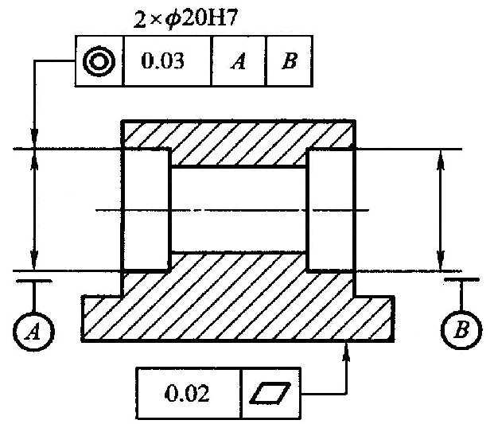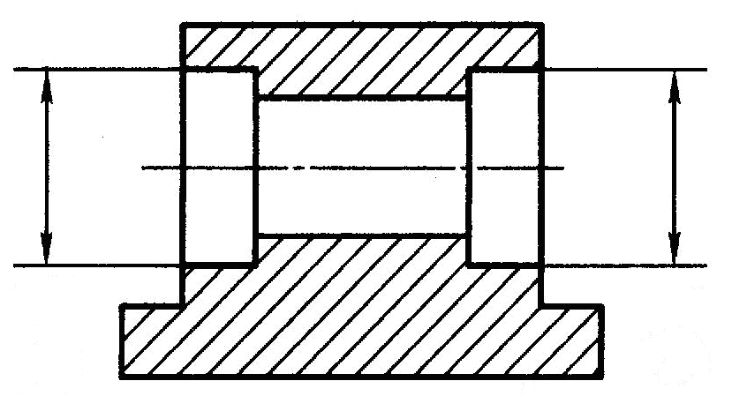
图1 图2
（七）将下列要求标注在下图上
1、$φ{\text{40}}_{−0\text{.}\text{03}}^{0}$mm圆柱面对2×$φ{\text{25}}_{−0\text{.}\text{021}}^{0}$mm公共轴线的圆跳动公差为0.015mm；表面粗糙度Ra允许值0.8μm；

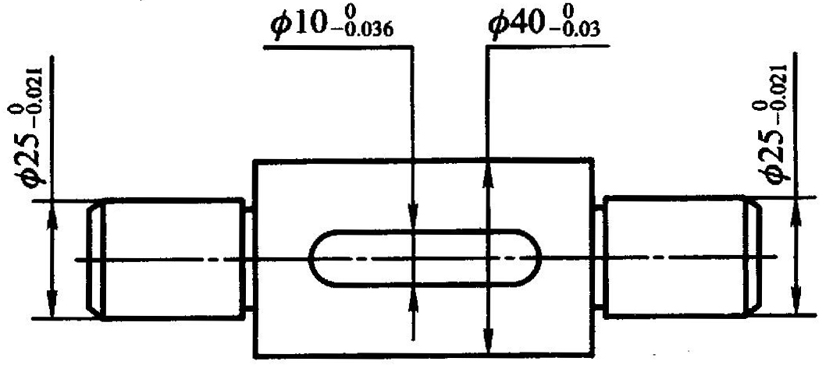

（八）画图题（略）

